新 书 推 荐

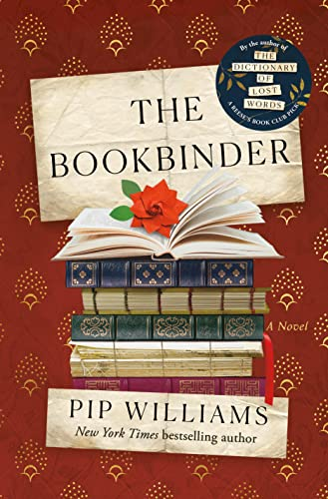
中文书名：《耶利哥的修书人》
英文书名：THE BOOKBINDER
作 者：Pip Williams
出 版 社：Ballantine
代理公司：Defiore/ANA/Zoey
页 数：400页
出版时间：2023年3月
代理地区：中国大陆、台湾
审读资料：电子稿
类 型：纪实文学
版权已授：中国台湾、芬兰、法国、德国、丹麦、波兰、斯洛伐克、西班牙、瑞士、北美、英国

内容简介：

当知识被他人控制时，是谁就此失去了真理？

1914年，当战争把英国的年轻人都拉到战场上时，留下来的女性必须维持国家的运转。其中两位女性是在牛津大学出版社装订车间工作的双胞胎姐妹佩吉和莫德。佩吉聪明、雄心勃勃，梦想着去牛津大学读书。但在她人生的大部分时间里，别人都告诉她，她的工作是装订书，而不是读书。而莫德安于自己所拥有的一切。她非凡卓越，却分外脆弱，需要佩吉的照顾。

当难民从比利时被摧毁的城市来到这里时，他们在社区和这对姐妹的生活中激起了涟漪。佩吉开始看到另一个未来的可能性，在那里她可以使用她的智慧，而不仅仅是她的双手。但是当战争和疾病席卷而来重塑她的世界时，爱以及随之而来的责任挡住了她前进的脚步。

《耶利哥的修书人》是一个关于知识的故事。它探讨谁创造了知识，谁能获得知识，以及在这个过程中会失去什么真理这些关键问题。该书是国际畅销书《丢失单词的词典》（The Dictionary of Lost Words）作者的第二部小说。作者皮普·威廉姆斯探索了女性视角下一段罕为人知的历史。她笔下的小说人物各个天资聪颖、深谋远略，形象鲜活饱满、令人难忘。

作者简介：

皮普·威廉姆斯（Pip Williams）出生于伦敦，在悉尼长大，现在她和她的家人一起生活在南澳大利亚的阿德莱德山。她工作生涯的大部分时间都是作为社会研究者，研究什么能够让我们保持健康，什么能帮助我们茁壮成长。她撰写了《一个意大利的夏天》（One Italian Summer），一本关于她的家庭为寻找美好生活而旅行的回忆录，在澳大利亚出版后受到广泛好评。另外，根据她在《牛津英语词典》档案中的原始研究，她出版了其第一部小说《丢失单词的词典》（The Dictionary of Lost Words）。该书同时荣登纽约时报平装书排行榜两周。

媒体评价：

“《耶利哥的修书人》是一个精心编织的关于艰难、渴望和希望的故事，令人心痛，苦乐参半。皮普·威廉姆斯以深刻的洞察力和迷人的细节描写了工人阶级妇女、战争影响和第一次世界大战难民。能和这些迷人的女人在一起真是一种享受。”
——米兰迪·里沃 (Mirandi Riwoe)

“读完皮普这本佳作后，我不得不在书架边闲逛，把我的旧书拿出来翻看，看看它们是被怎样缝合的。《耶利哥的修书人》将教你一些你永远不会忘记的事情，不仅有关于书籍是如何制作的，而且有关于制作书籍的妇女是谁。丰富、深刻、迷人，所有的小说都应如此。”
——泰根·班纳特-戴来特（Tegan Bennett-Daylight）

“威廉姆斯出色地为她在牛津大学的文字世界编织了一条新的线索……有真诚的人物，一点浪漫，以及一个阴郁而又深深悲伤的时代，威廉姆斯的小说是一个关于文字意义的灵巧故事，谁被允许接触它们，以及它们如何不可避免地被解读……强烈推荐给喜欢大女主历史小说的读者。”

“真实的时代细节和对装订过程的有趣一瞥，为威廉姆斯对坚韧女性的刻画增添了色彩。无论对于大荧幕还是小荧幕，这都将是一部引人入胜的时代剧。”
——《出版人周刊》（Publishers Weekly）

感谢您的阅读！
请将反馈信息发至：版权负责人
Email：Rights@nurnberg.com.cn
安德鲁·纳伯格联合国际有限公司北京代表处
北京市海淀区中关村大街甲59号中国人民大学文化大厦1705室, 邮编：100872
电话：010-82504106, 传真：010-82504200
公司网址：http://www.nurnberg.com.cn
书目下载：http://www.nurnberg.com.cn/booklist_zh/list.aspx
书讯浏览：http://www.nurnberg.com.cn/book/book.aspx
视频推荐：http://www.nurnberg.com.cn/video/video.aspx
豆瓣小站：http://site.douban.com/110577/
新浪微博：安德鲁纳伯格公司的微博_微博 (weibo.com)
微信订阅号：ANABJ2002


